Tipos de Rol

* **Gestor**: gestiona la información que maneja la aplicación en un centro cliente concreto. Crea y administra los otros tipos de rol.
* **Profesor**: pone exámenes, pasa lista, califica, publica anuncios, habla con los padres y condecora con menciones especiales a los alumnos.
* **Alumno**: ve sus calificaciones, autorizaciones, faltas, tareas, próximos exámenes, menciones, actividades extraescolares
* **Padre**: puede consultar la misma información que sus hijos para saber cómo van en todo momento, así como ponerse en contacto con los profesores de manera rápida y directa. También puede justificar faltas de asistencia y autorizar actividades de sus hijos.

Modelo Relacional de la Base de Datos

-A continuación se muestra el modelo relacional de la base de datos.

-Cuenta con 18 entidades y 7 entidades-relación, en total 25 tablas utilizadas.

-Las claves ajenas están resaltadas en color. Cada color corresponde a una entidad concreta.

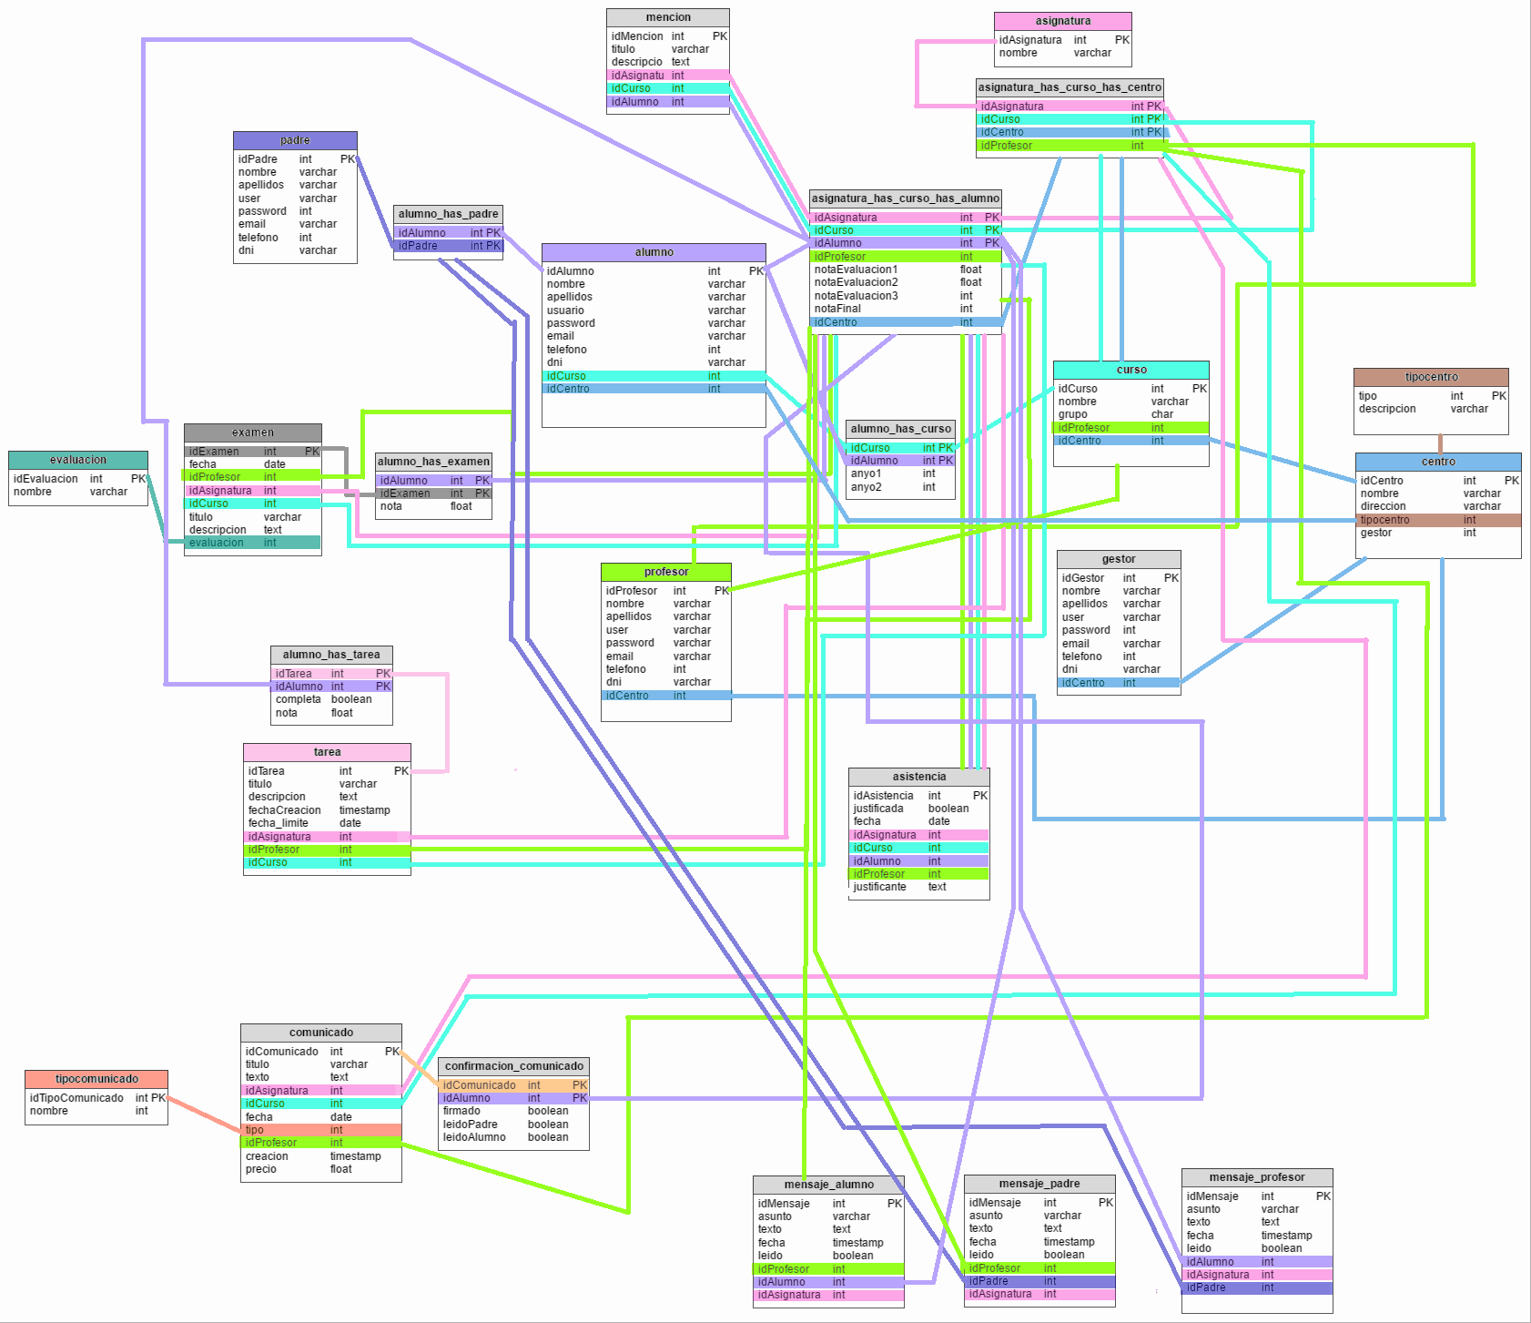

Se aconseja ampliar la imagen para poder ver bien las entidades y sus relaciones.

BACKEND

-El backend está programado en lenguaje PHP con el framework Codeigniter.

-Se ha realizado con arquitectura Vista-Modelo-Controlador.

-Puesto que Codeigniter no cuenta con API propia, hemos adquirido y utilizado las librerías codeigniter-restserver.

-En lugar de las vistas PHP que nos posibilita Codeigniter, hemos creado nuestras propias vistas en HTML con Angular y utilizando la API para pedir y recibir información del servidor.